**Тема урока: «Изучение элементов гаммы ля-бемоль мажор».**

Ключевые знаки тональности ля-бемоль мажор:

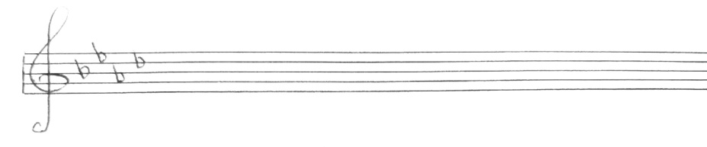

Гамма ля-бемоль мажор в восходящем и нисходящем движении (закрашены неустойчивые ступени):

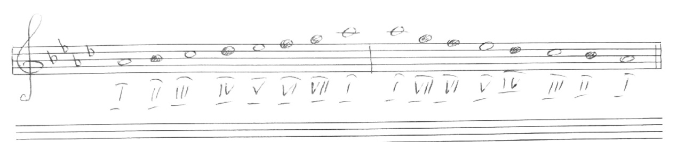

Вводные звуки в тональности ля-бемоль мажор (разрешение VII ступени и II ступени в I ступень):

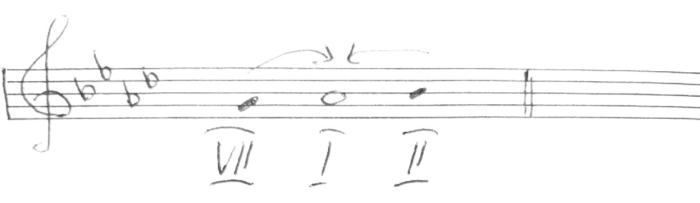

**Домашнее задание:**

1. Переписать в тетрадь гамму ля-бемоль мажор, подписать ступени под нотами, написать вводные звуки с разрешением, главные трезвучия с обращениями в данной тональности.
2. Петь гамму ля-бемоль мажор, главные трезвучия с обращениями, вводные звуки. Петь одноголосный №360 Р.н.п. «Вы раздайтесь, расступитеся, добрые люди».
3. Переписать в тетрадь № 360 Р.н.п. «Вы раздайтесь, расступитеся, добрые люди», подписать ступени под нотами.

